Инструкция по выполнению работы
На выполнение экзаменационной работы по географии отводится 2 часа (120 минут). Экзаменационная работа состоит из 30 заданий.
Работа включает 18 заданий с выбором одного верного ответа из четырех предложенных. При выполнении этих заданий обведите кружком номер выбранного ответа в экзаменационной работе. Если вы обвели не тот номер, то зачеркните обведенный номер крестиком и затем обведите номер правильного ответа.
Работа включает 9 заданий с кратким ответом (из них 4 задания, требующие записи ответа в виде одного или двух слов, и 5 заданий, требующих записи ответа в виде числа, последовательности цифр или букв). Для этих заданий ответ записывается в экзаменационной работе в отведенном для этого месте. В случае записи неверного ответа зачеркните его и запищите рядом новый.
Работа включает 3 задания (15, 21 и 24), на которые следует дать полный развернутый ответ. Ответы на эти задания записываются на отдельном листе.
Запишите сначала номер задания, а затем ответ на него.
При выполнении работы разрешается использовать географические атласы для VII,VIII и IX классов, линейки и непрограммируемые калькуляторы.
Советуем выполнять задания в том порядке, в котором они даны. Для экономии времени пропускайте задание, которое не удается выполнить сразу, и переходите к следующему. Если после выполнения всей работы у вас останется время, то можно вернуться к пропущенным заданиям.
За каждый правильный ответ в зависимости от сложности задания дается один или более баллов. Баллы, полученные вами за все выполненные задания, суммируются. Постарайтесь выполнить как можно больше заданий и набрать как можно большее количество баллов.
Желаем успеха!

Вариант 8
1.Большинство верующих какого из перечисленных народов России исповедуют ислам?
- буряты
- калмыки
- татары
- тувинцы
2.С какой из перечисленных стран Россия имеет сухопутную границу?
- Чехия
- Швеция
- Польша
- Болгария
3.Какой из перечисленных типов почв характерен для природной зоны тайги России?
- подзолистые
- серые лесные
- каштановые
- черноземные
4.Снежные лавины - одно из наиболее грозных и опасных природных явлений. В каком из перечисленных регионов России снежные лавины представляют наибольшую опасность?
- Архангельская область
- Сахалинская область
- Тюменская область
- Республика Коми
5.На какой из перечисленных рек построены наиболее крупные ГЭС?
- Печора
- Енисей
- Лена
- Обь
6.Традиционное жилище какого из перечисленных народов представляет собой юрту, крытую войлоком, валенным из овечьей или верблюжьей шерсти?

1) | калмыки
2) | коми
3) | карелы
4) | чукчи
Задания 7-8 выполняются с использованием приведенной ниже климатограммьи Пункт А

7.Используя данные климатограммы, определите верное утверждение о климате пункта А.
- В ноябре средние температуры ниже, чем в феврале.
- Средние температуры воздуха в январе достигают -20°С.
- Большая часть осадков выпадает в период с марта по октябрь.
- Средние температуры воздуха в июле превышают 25°С.

8.Используя данные климатограммы, определите годовую амплитуду температуры воздуха для пункта А. Ответ запишите в виде числа.

Ответ___________________________________________
9 Какой из перечисленных городов имеет наибольшую чис-
ленность населения?
- Липецк
- Екатеринбург
- Краснодар
- Хабаровск
10 Какой из регионов, обозначенных буквами на карте Рос
сии, имеет наименьшую среднюю плотность населения?

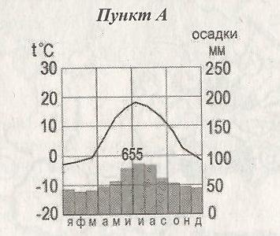

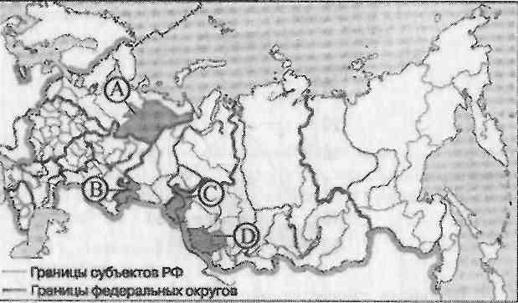

1)А 2)В 3)С 4)D
12.Карта погоды составлена на 3 марта. В каком из перечисленных городов, показанных на карте, на следующий день вероятно существенное потепление?
- Москва
- Воронеж
- Тюмень
- Нижний Новгород

13. Одной из причин развития водной эрозии почв на возвышенностях является
- террасирование склонов
- борьба с оврагами
- распашка склонов
- осушение болот в верховьях рек

Задания 11-12 выполняются с использованием приведенной ниже карты погоды.

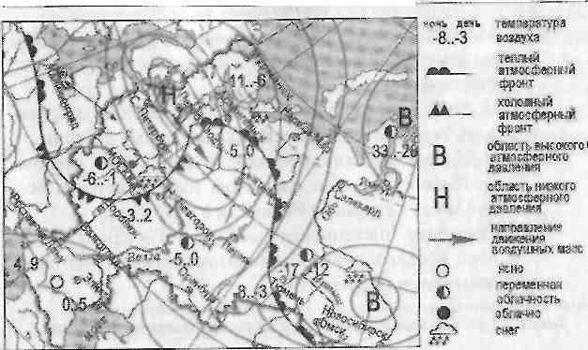

14.В каком из высказываний содержится информация о естественном приросте населения?
- Миграции населения оказывают заметное влияние на изменение численности населения субъектов Российской Федерации.
- В 2008 г. численность населения Сибири сократилась за счет оттока населения в западные регионы.
- Наиболее высокие показатели ожидаемой продолжительности жизни населения наблюдаются в республиках Северного Кавказа и в г. Москве.
- Снижение численности населения России обусловлено неблагоприятной динамикой показателей рождаемости и смертности.

11.Какой из перечисленных городов, показанных на карте, находится в зоне действия циклона?
- Петрозаводск
- Омск
- Элиста
- Ямбург

6666

Задания 15-16 выполняются с использованием текста, приведенного ниже

В Южной Америке в тропических широтах вдоль побережья Тихого океана протянулась одна из самых сухих пустынь мира -пустыня Атакама. В чилийском городе Антофагаста (23° ю.ш. 70° з.д.), расположенном на побережье океана, среднегодовое количество атмосферных осадков составляет всего несколько миллиметров. В истории метеонаблюдений был период, когда здесь в течение 40 лет не выпало ни единой капли дождя.

15.
Объясните, с чем связано почти полное отсутствие атмосферных осадков в пустыне Атакама, указав две причины. Обоснованный ответ запишите на отдельном листе или бланке, указав сначала номер задания.
16. На территории какой из перечисленных стран имеется пустыня, расположенная в тропических широтах вдоль океанического побережья?
- Китай
- Египет
- Турция
- Намибия
17. Расположите перечисленные ниже города в порядке увеличения их высот над уровнем моря.
Запишите в таблицу получившуюся последовательность букв.
А)Кызыл Б) Салехард В) Челябинск

18. Определите, какой город имеет географические координаты 16° ю.ш. и 48° з.д.
Ответ:_______________________________________________

Задания 19-22 выполняются с использованием приведенной ниже карты.
Ознакомьтесь с картой, показанной на рисунке.

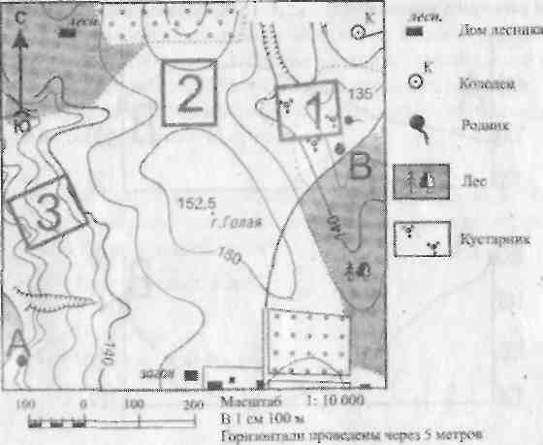
19. Определите по карте расстояние на местности по прямой от точки с высотой 152,5 до родника. Измерение проводите между центрами условных знаков. Полученный результат округлите до десятков метров. Ответ запишите цифрами.
Ответ____________________________________м.

20.Определите по карте, в каком направлении от дома лесника находится колодец.
Ответ:_____________________________________

21. Школьники выбирают место для катания на санках. Оцените, какой из участков, обозначенных на карте цифрами 1, 2 и 3, больше всего подходит для этого. Для обоснования своего ответа приведите два довода. Обоснованный ответ запишите на отдельном листе или бланке, указав сначала номер задания.

22.На рисунках представлены варианты профиля рельефа — местности, построенные на основе карты по линии А - В разными учащимися. Какой из профилей построен верно?

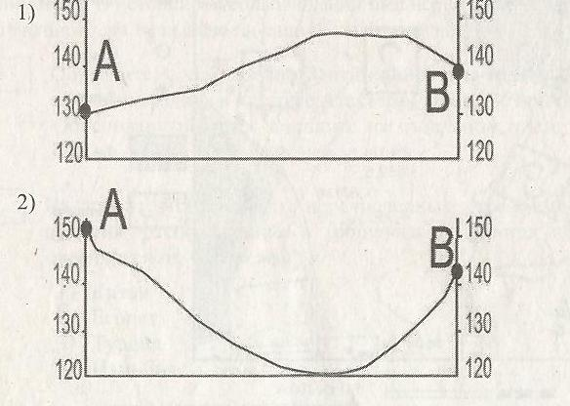

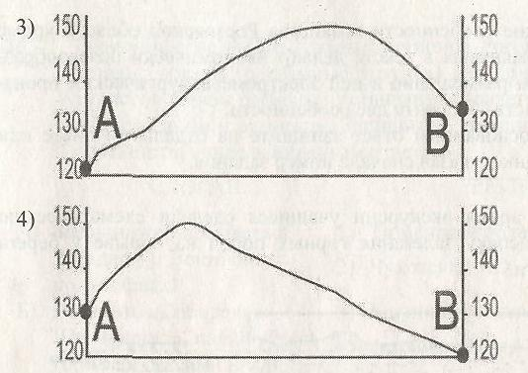

Задания 23-24 выполняются с использованием приведенного низке текста.
В городе Шахты (Ростовская область) с 2007 г. работает Ростовский электрометаллургический завод - новое современное предприятие, имеющее производственную мощность 730 тыс. тонн стального проката в год. В 2008 г. рядом с этим заводом начато строительство «Южнорусского электрометаллургического завода». Сталеплавильные мощности нового завода составят 960 тыс. тонн в год. Наличие крупных потребителей металла как в Ростовской области, так и в соседних регионах, позволит компании «Электросталь России», управляющей заводами, быстро окупить затраты.
23. Карты какого географического региона России необходимо выбрать, чтобы более детально изучить территорию Ростовской области?
- Европейского Юга
- Урала
- Поволжья
- Центральной России
24. Какие особенности хозяйства Ростовской области кроме упомянутых в тексте делают экономически целесообразным размещение в ней электрометаллургических производств? Укажите две особенности.
Обоснованный ответ запишите на отдельном листе или бланке, указав сначала номер задания.
25.Во время экскурсии учащиеся сделали схематическую зарисовку залегания горных пород на обрыве у берега реки.

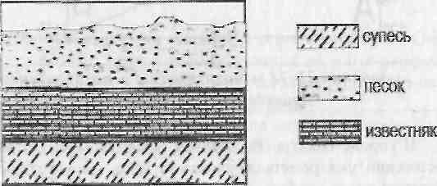

Расположите показанные на рисунке слои горных пород в порядке возрастания их возраста (от самого молодого до самого старого).
Запишите в таблицу получившуюся последовательность букв.
- супесь
Б) песок
- известняк
Ответ

26.Туристические фирмы разных регионов России разработали слоганы (рекламные лозунги) для привлечения туристов в свои регионы. Установите соответствие между слоганом и регионом. Запишите в таблицу цифры, соответствующие выбранным ответам.
СЛОГАН РЕГИОН

А) Здесь можно побывать в Западном и Восточном полушариях!

Б) Посетите «Сибирскую Швейцарию», полюбуйтесь горными озерами и альпийские луга с легендарными эдельвейсами.

- Тюменская область
- Чукотский АО
- Калининградская область
- Алтайский край

А
Б
Ответ:

27.Расположите регионы страны в той последовательности, в которой их жители встречают Новый год. Запишите в таблицу получившуюся последовательность букв.
- Забайкальский край
Б) Псковская область
- Свердловская область
Ответ:

Задания 28-29 выполняются с использованием приведенного
ниже текста.
Школьники делали доклад о климатообразующих факторах. Они нашли в Интернете данные, полученные на различных метеостанциях в результате многолетних наблюдений. Они взяли данные четырех пунктов наблюдений, расположенных в Мексике. Эти данные представлены в следующей таблице.

Пункт  наблюдения | Средняя  температура  воздуха, °С |  | Географические  координаты  пункта | Высота  над уровнем моря, м | Среднегодовое  количество  атмосферных  осадков, мм
Пункт  наблюдения | июнь | январь | Географические  координаты  пункта | Высота  над уровнем моря, м | Среднегодовое  количество  атмосферных  осадков, мм
Мехико | + 17,8 | + 13,8 | 19° сш. 99°з.д. | 2308 | 894
Морелиа | + 20,0 | + 14,4 | 19°с.ш. 101° з.д. | 1913 | 764
Мер и да | + 28,1 | + 22,8 | 20° сш. 89° з.д. | 9 | 988
Закатакас | + 16,4 | + 9,6 | 22° сш. 102° з.д. | 2612 | 427

28. Учащиеся проанализировали данные с целью выявления зависимости между особенностями климата и географическим положением. У всех учащихся выводы получились разные. Кто из учащихся сделал верный вывод на основе представленных данных?
- Никита: «Среднегодовое количество атмосферных осадков увеличивается при движении на запад».
- Даниил: «В январе температура воздуха понижается с удалением от экватора».
- Наталья: «Средняя температура воздуха постепенно понижается при движении на запад».
- Элеонора: «Средняя температура воздуха постепенно понижается при подъеме вверх».

29. На какой метеостанции в день летнего солнцестояния в полдень угол падения солнечных лучей будет наибольшим?
- Мехико
- Морелиа
- Мерида
- Закатакас

30.Определите регион России по его краткому описанию.
Этот край не имеет выхода к морю и к государственной границе, но наличие речных портов позволяет осуществлять перевозку грузов в порты Балтийского, Белого, Чёрного, Азовского и Каспийского морей. Административный центр края — центр городской агломерации с численностью населения более одного миллиона человек, многоотраслевой промышленный, научный и культурный центр.
Ответ: _______ край.

